PrácticaHub
Informe de Avance Proyecto APT - Fase 2
Plataforma web para seguimiento, registro automático de horas, evidencias y gestión documental de prácticas
━━━━━━━━━━━━━━━━━━━━━━━━━━━━━━━━━━━━
Asignatura | Capstone (PTY 4614)
Carrera | Ingeniería en Informática
Sede | Valparaíso
Docente | María Ignacia Cobo
Estudiante | Jonatán Barrios
Fecha | 29 de septiembre de 2026
Equipo | 1

Estado del documento
Informe de avance actualizado con la definición aprobada en Fase 1, la retroalimentación recibida durante la exposición, las evidencias de análisis y diseño desarrolladas y el inicio informado de la implementación frontend y backend. La documentación continúa en elaboración y el modelo de base de datos se mantiene como una primera versión susceptible de ajustes durante la integración.

Índice
Abstract / Resumen 4
English 4
Resumen (Español) 4
1. Desarrollo de Ingeniería 5
1.1 Contexto y problema 5
1.2 Objetivo general actualizado 5
1.3 Objetivos específicos vigentes 5
1.4 Alcance del MVP 5
2. Ajustes a la propuesta y respuesta a la retroalimentación 6
2.1 Análisis comparativo de procesos de práctica 6
2.2 Ajuste funcional: módulo documental flexible 6
2.3 Ajuste de alcance 8
2.4 Ajuste técnico: de entorno local a despliegue cloud 8
2.5 Clarificación arquitectónica 8
3. Metodología de trabajo y control del avance 9
3.1 Ciclo de trabajo aplicado 9
3.2 Distribución de responsabilidades 9
3.3 Estado de actividades de Fase 2 9
4. Requerimientos y alcance funcional actualizado 10
4.1 Actores 10
4.2 Requerimientos funcionales principales 10
4.3 Reglas de negocio relevantes 10
5. Diseño de interfaz y flujos principales 11
5.1 Vista Estudiante 11
5.2 Vista Docente 12
5.3 Flujo documental agregado en Fase 2 13
6. Diseño de datos 15
6.1 Entidades principales 15
6.2 Diseño PostgreSQL 15
6.3 Consideraciones pendientes de validación 16
7. Arquitectura técnica y despliegue 17
7.1 Componentes 17
7.2 Seguridad prevista 17
8. Evidencias de avance y estado del proyecto 18
8.1 Trazabilidad entre retroalimentación y evidencia 18
9. Indicadores de calidad y validación 19
9.1 Casos de prueba prioritarios previstos 19
10. Riesgos, dificultades y próximos pasos 20
10.1 Dificultades identificadas 20
10.2 Facilitadores 20
10.3 Próximos pasos priorizados 20
Individual Conclusión 21
Jonatán Barrios 21
Individual Reflections 21
Jonatán Barrios 21

Abstract / Resumen

English
PrácticaHub is a web platform focused on the monitoring and traceability of professional and work-based internships. The solution centralizes activity logs, automatically calculates accumulated hours from the start time, end time and break duration of each record, stores supporting evidence, and provides differentiated student and teacher views. During Phase 2, the project scope was refined after instructor feedback indicated that the original proposal did not sufficiently consider the different internship processes and documentation requirements used by other higher-education institutions. A review of official institutional sources confirmed that practices vary in required reports, evaluation forms, supervisor participation, documentation and follow-up mechanisms. To address this variability without hard-coding one institution's process, the design now includes a flexible document module: teachers can publish or remove templates and informational files; linked students can download them and upload completed versions; and teachers can later download student submissions. The current advance includes cross-institution analysis, functional mockups for both roles, a relational data model, a PostgreSQL database script and a cloud-oriented deployment proposal using React, Spring Boot, PostgreSQL and object storage. The implementation remains in progress, so the evidence presented in this report represents validated design artifacts and the current technical baseline for the MVP.

Resumen (Español)
PrácticaHub es una plataforma web orientada al seguimiento y trazabilidad de prácticas laborales y profesionales. La solución centraliza registros de actividades, calcula automáticamente las horas acumuladas a partir de la hora de inicio, hora de término y tiempo de descanso, almacena evidencias y dispone de vistas diferenciadas para estudiante y docente. Durante la Fase 2 se refinó el alcance a partir de la retroalimentación de la docente, quien indicó que la propuesta inicial no consideraba suficientemente las diferencias existentes entre los procesos y la documentación solicitada por otras instituciones de educación superior. La revisión de fuentes institucionales oficiales confirmó variaciones en informes, evaluaciones, participación del supervisor, documentación y mecanismos de seguimiento. Para responder a esta variabilidad sin programar reglas específicas para cada institución, se incorporó un módulo documental flexible: el docente puede publicar o retirar plantillas y archivos informativos; el estudiante vinculado puede descargarlos y volver a subirlos completados; y el docente puede descargar posteriormente las entregas. El avance actual incluye análisis interinstitucional, mockups funcionales de ambos perfiles, modelo relacional de datos, script PostgreSQL y una propuesta de despliegue en la nube con React, Spring Boot, PostgreSQL y almacenamiento de objetos. La implementación continúa en desarrollo, por lo que las evidencias de este informe corresponden a artefactos de análisis y diseño que constituyen la línea base técnica vigente del MVP.

1. Desarrollo de Ingeniería

1.1 Contexto y problema
Durante una práctica laboral o profesional, el estudiante debe mantener información asociada a sus actividades, jornadas, horas acumuladas, evidencias y documentos. Cuando estos elementos se encuentran distribuidos entre archivos, correos y canales de mensajería, aumenta la dificultad para conocer el avance real, mantener trazabilidad y recuperar documentación al momento de la revisión.
PrácticaHub concentra ese seguimiento en una plataforma accesible por dos perfiles principales: estudiante y docente responsable. El proyecto no pretende reemplazar todos los procesos administrativos de una institución, sino resolver el seguimiento de una práctica ya iniciada mediante registro estructurado de actividades, conteo automático de horas, evidencias, documentación y revisión.

1.2 Objetivo general actualizado
Objetivo general
Diseñar y desarrollar una plataforma web desacoplada que permita centralizar y auditar el seguimiento de prácticas laborales y profesionales mediante registro de actividades, cálculo automático de horas, evidencias, gestión documental y revisión por roles, con acceso remoto mediante un despliegue cloud seguro.

1.3 Objetivos específicos vigentes
- Identificar y especificar requerimientos funcionales, no funcionales y reglas de negocio para los perfiles Estudiante y Docente.
- Diseñar el modelo relacional en PostgreSQL y la arquitectura desacoplada entre frontend React y backend Java Spring Boot.
- Implementar autenticación y autorización basada en roles, JWT y BCrypt.
- Desarrollar la vinculación estudiante-docente mediante códigos únicos de asociación.
- Permitir registrar jornadas y actividades, calculando automáticamente las horas realizadas.
- Gestionar evidencias asociadas a registros de actividad.
- Incorporar un módulo documental configurable por el docente para publicar archivos, recibir entregas y descargarlas.
- Disponer de seguimiento docente, estados de revisión y trazabilidad de los registros.
- Generar una vista de progreso e informes exportables para apoyar el seguimiento de la práctica.

1.4 Alcance del MVP
Incluido en el MVP | Fuera del alcance principal
Autenticación y roles Estudiante/Docente | Búsqueda de empresas o bolsa laboral
Vinculación mediante código | Gestión de convenios institucionales
Registro de actividades y jornadas | Matrícula o inscripción académica institucional
Cálculo automático de horas | Emisión o administración de seguros
Evidencias asociadas a bitácora | Gestión financiera o curricular completa
Documentos y entregas | Sistema integral de calificaciones institucionales
Seguimiento y revisión docente | Sustitución de plataformas académicas existentes
Dashboard y reportes de seguimiento | Procesos administrativos ajenos al seguimiento

2. Ajustes a la propuesta y respuesta a la retroalimentación
El principal ajuste de Fase 2 se origina en la retroalimentación entregada durante la exposición de la definición de proyecto. La observación señaló que la solución se presentaba como aplicable de manera general a instituciones de educación superior, pero la justificación estaba apoyada principalmente en la experiencia de Duoc UC. A partir de esa observación se realizó una revisión de procesos y documentación disponibles en fuentes oficiales de otras instituciones.

2.1 Análisis comparativo de procesos de práctica
Institución / fuente oficial | Elementos de seguimiento y documentación | Implicancia para PrácticaHub
Duoc UC | La plataforma institucional concentra gestiones de práctica, documentación, validaciones y acompañamiento. El proceso contempla docente guía y supervisor del centro; las horas dependen de la carrera y del tipo de práctica. | No fijar una cantidad universal de horas ni suponer un único conjunto de documentos.
PUCV - e[ad] | El formato oficial de informe de práctica incluye una bitácora o reporte semanal, registro de actividades, retroalimentación del equipo y portafolio/fichas de proyecto. | La bitácora y las evidencias son útiles, pero su formato concreto puede variar por escuela o carrera.
Pontificia Universidad Católica de Chile - IEUT | El procedimiento contempla Plan de Práctica, seguimiento durante la ejecución, Evaluación del Empleador e Informe de Práctica con pautas institucionales. | Los documentos y responsables pueden cambiar; la plataforma debe admitir archivos definidos por cada contexto.
Universidad Andrés Bello | Conecta UNAB dispone de módulos de prácticas donde el estudiante puede iniciar el proceso y subir su informe final, mientras el docente puede realizar seguimiento y aprobación. | La gestión digital de documentos y el seguimiento docente constituyen necesidades reales, aunque cada institución las implemente de forma distinta.

El análisis no pretende representar exhaustivamente a todas las instituciones chilenas. Su propósito es identificar patrones y variaciones suficientes para evitar que el MVP dependa de un único procedimiento institucional. La conclusión de diseño es que PrácticaHub debe mantener un núcleo común de seguimiento y permitir que parte de la documentación sea definida por el docente responsable.
Fuentes consultadas: Duoc UC (Proceso de Prácticas), Pontificia Universidad Católica de Valparaíso - e[ad] (Formato Informe de Práctica Profesional), Pontificia Universidad Católica de Chile - Instituto de Estudios Urbanos y Territoriales (Procedimiento de Práctica Profesional) y Universidad Andrés Bello (Centro de Empleabilidad / módulos de prácticas). Consulta realizada el 29 de septiembre de 2026.

2.2 Ajuste funcional: módulo documental flexible
Para resolver la variabilidad documental sin desarrollar formularios exclusivos para cada universidad, se incorporó un módulo configurable por el docente. Este ajuste mantiene el alcance acotado y permite que la misma plataforma sea utilizada con diferentes plantillas, informes o documentos.
Perfil | Acción | Resultado esperado
Docente | Subir una plantilla o archivo informativo | El archivo queda disponible para los estudiantes vinculados.
Docente | Eliminar o retirar un archivo publicado por él | El documento deja de estar disponible para nuevas descargas según la regla definida.
Estudiante | Descargar un documento publicado | Puede completar el archivo fuera de la plataforma cuando corresponda.
Estudiante | Subir el archivo completado | La entrega queda asociada al estudiante y al documento de origen.
Docente | Descargar la entrega del estudiante | Puede revisar el documento sin depender de correo u otros canales.
Sistema | Distinguir plantilla, entrega y evidencia | Se conserva una estructura clara y trazable para cada tipo de archivo.

Justificación del ajuste
La plataforma no necesita conocer el nombre ni el formato de todos los documentos utilizados por cada institución. El docente incorpora los archivos que correspondan a su contexto, mientras PrácticaHub se encarga de publicación, acceso, entrega y trazabilidad.

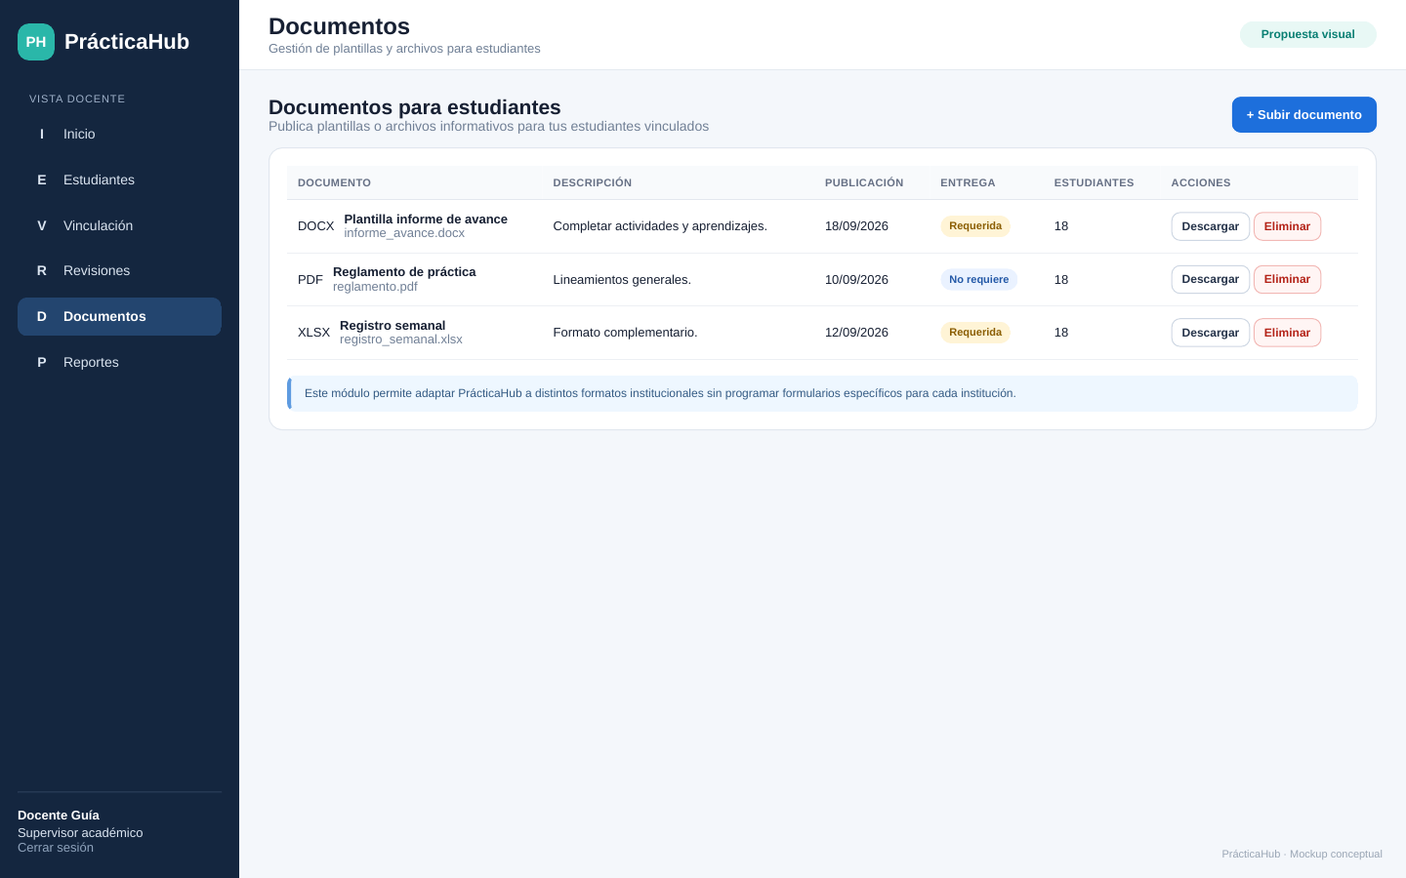
Figura 1. Mockup propuesto del módulo de documentos en la vista Docente.
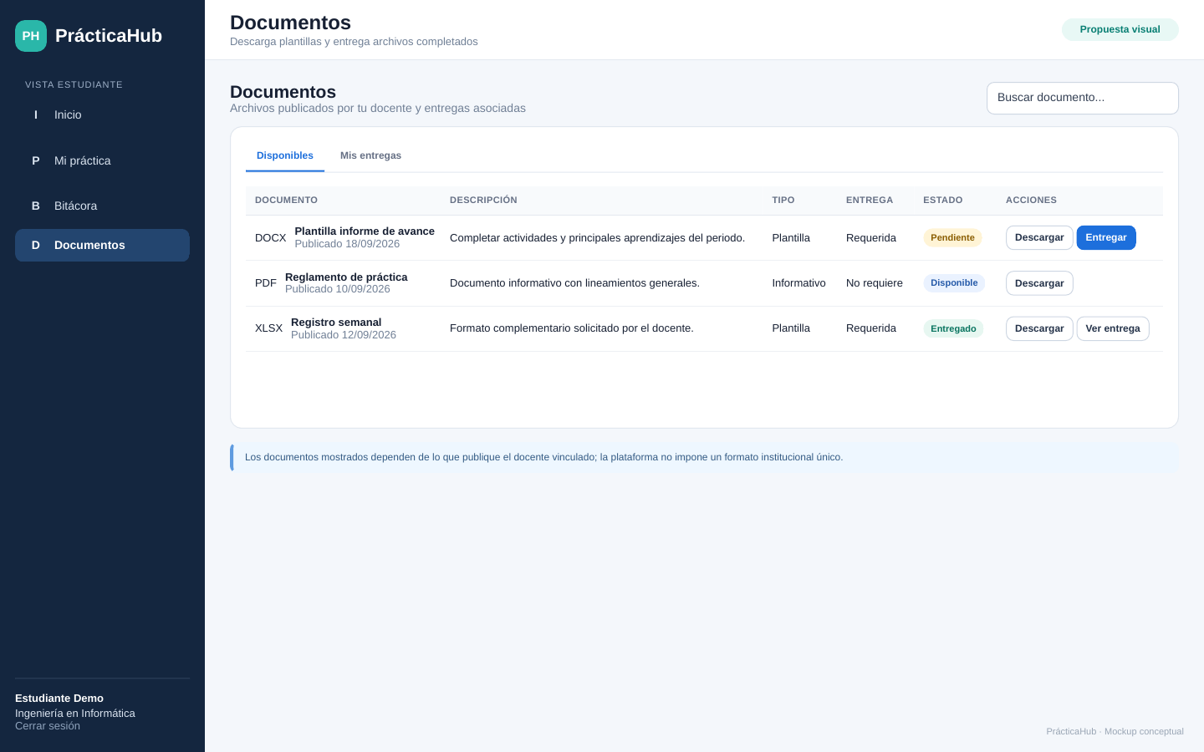
Figura 2. Mockup propuesto de documentos disponibles en la vista Estudiante.

2.3 Ajuste de alcance
La propuesta se concentra explícitamente en el seguimiento de una práctica ya iniciada. Esta decisión evita extender el MVP a procesos como búsqueda de empresa, convenios, seguros o inscripción académica, que varían significativamente entre instituciones y aumentarían el riesgo de no completar el producto dentro del semestre.

2.4 Ajuste técnico: de entorno local a despliegue cloud
La definición de Fase 1 consideraba un entorno local. Para la versión vigente se propone un despliegue remoto, de manera que estudiantes y docentes puedan acceder desde distintos equipos. Se mantiene el stack React + Spring Boot + PostgreSQL, pero el almacenamiento de documentos y evidencias deja de depender del sistema de archivos local y pasa a un servicio de almacenamiento de objetos.

2.5 Clarificación arquitectónica
Para el MVP se utiliza el término arquitectura desacoplada cliente-servidor en lugar de describir el sistema como una arquitectura de microservicios. La solución actual contempla un frontend SPA independiente y una API REST principal; dividir el backend en múltiples microservicios no aporta valor suficiente para el alcance y el tiempo disponible.

3. Metodología de trabajo y control del avance
El proyecto mantiene una adaptación de Scrum orientada a entregas incrementales. Para eliminar la contradicción detectada en la Fase 1 entre “Scrum” y “Kanban”, se establece que Scrum corresponde al marco de trabajo principal, mientras que GitHub Projects puede utilizarse como tablero visual de tareas con columnas de estado. Kanban se utiliza como técnica de visualización y control del trabajo, no como metodología paralela.

3.1 Ciclo de trabajo aplicado
- Backlog: se mantienen y refinan requerimientos, historias y tareas del MVP.
- Planificación de iteración: se seleccionan actividades alcanzables según prioridad y dependencias.
- Desarrollo/análisis: cada integrante ejecuta las tareas asociadas a su área y registra avances.
- Revisión: se contrastan los entregables con el alcance, la retroalimentación docente y las reglas definidas.
- Ajuste: los hallazgos se incorporan al backlog y se actualizan modelos, mockups o requerimientos cuando es necesario.

3.2 Distribución de responsabilidades
Integrante | Responsabilidad principal en el proyecto | Evidencia relacionada
Jonatán Barrios | Levantamiento de requerimientos, alcance, lógica de horas, pruebas, documentación y apoyo al modelo de datos. | Requerimientos, matrices, modelos, criterios de aceptación y futura documentación de pruebas.
Nicolás Fernández | Arquitectura, frontend React, experiencia de usuario y dashboard. | Mockups, estructura de vistas, componentes de interfaz y visualización del avance.
Yuliana Román | Backend, seguridad, autenticación, vinculación y reglas de revisión. | Spring Security/JWT/BCrypt, endpoints, vinculación y control de acceso.

3.3 Estado de actividades de Fase 2
Actividad | Estado | Resultado actual
Revisión del alcance y retroalimentación docente | Completado | Se acotó el producto al seguimiento y se incorporó variabilidad documental.
Investigación comparativa de instituciones | Completado a nivel de muestra | Se identificaron patrones y diferencias documentales/seguimiento.
Mockups Estudiante y Docente | Completado a nivel de diseño | Se dispone de flujo visual completo para validación.
Modelo de datos | Completado a nivel de diseño | Entidades y relaciones definidas para roles, práctica, bitácora, archivos y entregas.
Script PostgreSQL | Completado como primera versión | DDL con claves, restricciones, índices, cálculo de horas y trazabilidad básica.
Arquitectura cloud | Definida como propuesta técnica | Se mantiene React/Spring/PostgreSQL y se agrega almacenamiento cloud.
Implementación frontend/backend | Iniciada | El desarrollo inicial ya comenzó en ambos frentes: React para la interfaz y Spring Boot para el backend. Aún falta consolidar integración, ejecución conjunta y evidencias técnicas como capturas, commits o endpoints funcionales.
Pruebas funcionales y de seguridad | Planificado | Se ejecutarán sobre incrementos implementados y desplegados.

4. Requerimientos y alcance funcional actualizado

4.1 Actores
Actor | Responsabilidades principales
Estudiante | Vincularse con su docente, registrar actividades/jornadas, adjuntar evidencias, revisar progreso, descargar documentos y subir archivos completados.
Docente | Generar códigos de vinculación, revisar estudiantes, registrar actividades cuando corresponda, publicar/eliminar documentos propios, descargar entregas y generar reportes de seguimiento.

4.2 Requerimientos funcionales principales
ID | Requerimiento | Descripción
RF-01 | Autenticación | El sistema debe permitir acceso diferenciado según rol Estudiante o Docente.
RF-02 | Vinculación | El docente debe poder generar un código único y el estudiante debe poder utilizarlo para asociarse.
RF-03 | Bitácora | El estudiante debe poder registrar fecha, hora de inicio, hora de término, descanso, actividad y descripción.
RF-04 | Cálculo de horas | El sistema debe calcular automáticamente las horas de una jornada a partir del horario y el descanso.
RF-05 | Evidencias | El usuario autorizado debe poder adjuntar archivos asociados a un registro de actividad.
RF-06 | Seguimiento | El estudiante debe visualizar horas acumuladas, restantes y progreso respecto de la meta configurada.
RF-07 | Revisión | El docente debe poder consultar registros, agregar observaciones y gestionar su estado según la regla definida.
RF-08 | Documentos del docente | El docente debe poder publicar y eliminar/retirar archivos propios para estudiantes vinculados.
RF-09 | Descarga estudiante | El estudiante debe poder descargar documentos publicados por su docente.
RF-10 | Entrega documental | El estudiante debe poder subir una versión completada cuando el documento requiera entrega.
RF-11 | Descarga docente | El docente debe poder consultar y descargar las entregas realizadas por sus estudiantes.
RF-12 | Reporte | El docente debe poder generar un resumen exportable del seguimiento de una práctica.

4.3 Reglas de negocio relevantes
- Las horas requeridas deben ser configurables; no se fija un valor universal para todas las instituciones.
- Las horas registradas se calculan desde los horarios ingresados y el descanso, reduciendo errores de digitación manual.
- Un estudiante solo puede acceder a información y archivos asociados a sus propias prácticas y vinculaciones.
- Un docente solo puede administrar documentos publicados por él y consultar entregas de estudiantes vinculados.
- Plantillas del docente, entregas del estudiante y evidencias de actividades se modelan como conceptos diferentes.
- Los archivos físicos se almacenan fuera de PostgreSQL; la base de datos mantiene metadatos y rutas de almacenamiento.
- Las validaciones de autorización deben ejecutarse en backend y no depender únicamente de restricciones visuales del frontend.

5. Diseño de interfaz y flujos principales
Los mockups elaborados transforman los requerimientos en una referencia visual para el MVP. No representan un producto implementado; su función es validar navegación, responsabilidades por rol y contenido antes de construir los componentes React.

5.1 Vista Estudiante
La vista Estudiante prioriza el progreso de horas, la bitácora, la creación de registros, evidencias, vinculación y documentos. La pantalla inicial permite conocer rápidamente el estado de la práctica y acceder a las acciones principales.
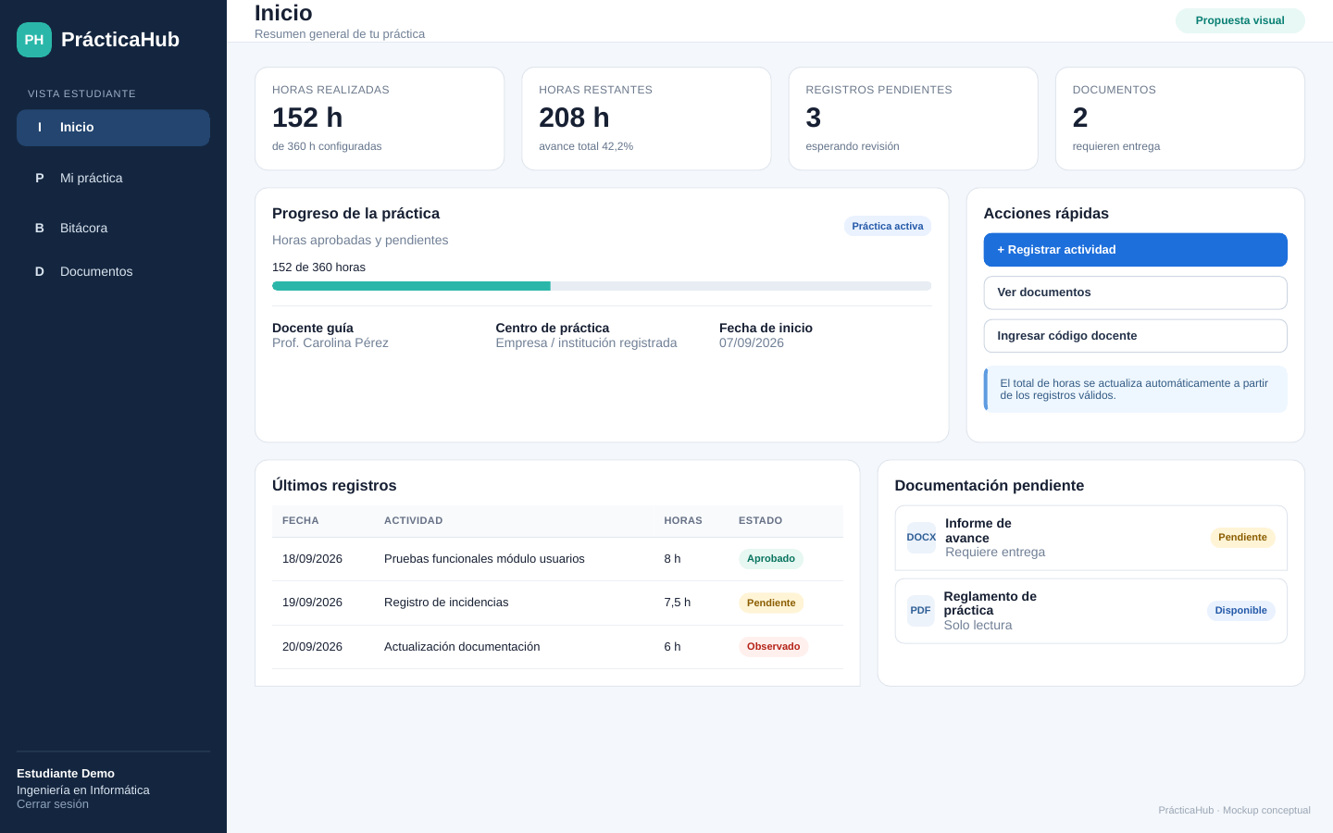
Figura 3. Mockup de inicio del perfil Estudiante.
En el formulario de registro, el estudiante ingresa la jornada y el sistema calcula las horas de forma automática. La evidencia se adjunta a la actividad específica, evitando mezclarla con la documentación general de la práctica.
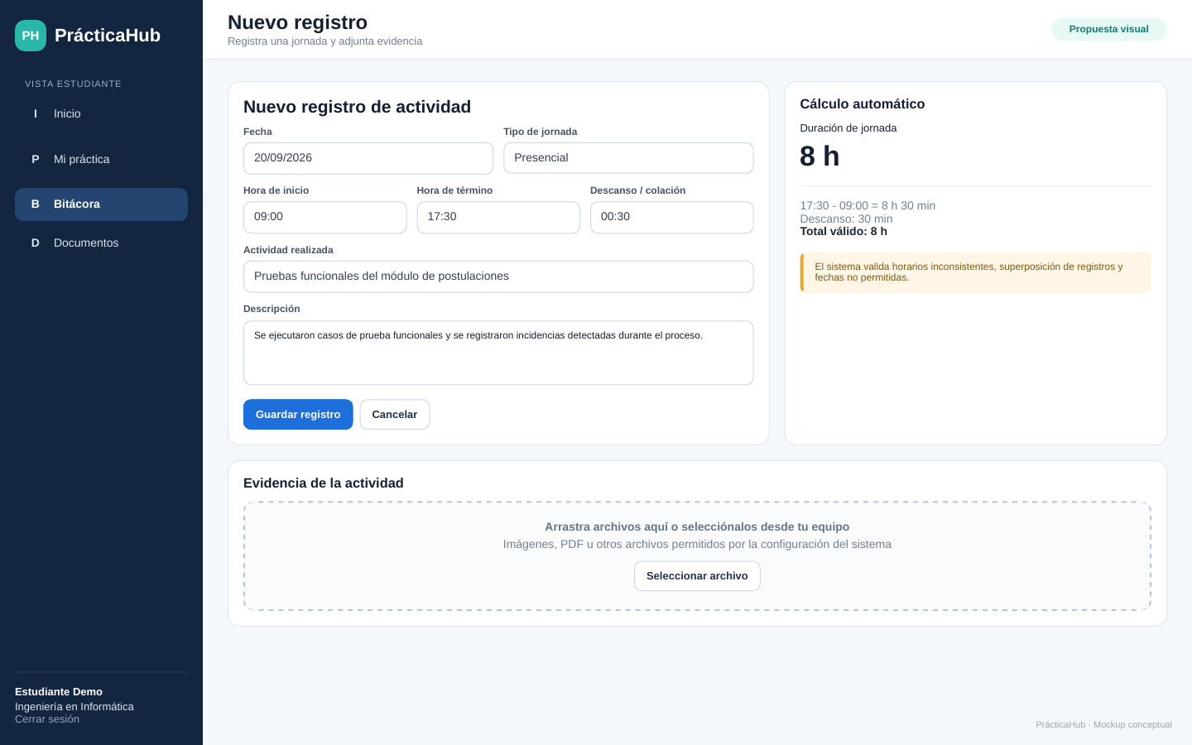
Figura 4. Mockup de nuevo registro de actividad con cálculo automático de horas.

5.2 Vista Docente
La vista Docente concentra estudiantes vinculados, códigos de asociación, revisión de actividades, documentos, entregas y reportes. El objetivo es reducir la dispersión y permitir que el seguimiento se realice desde una única interfaz.
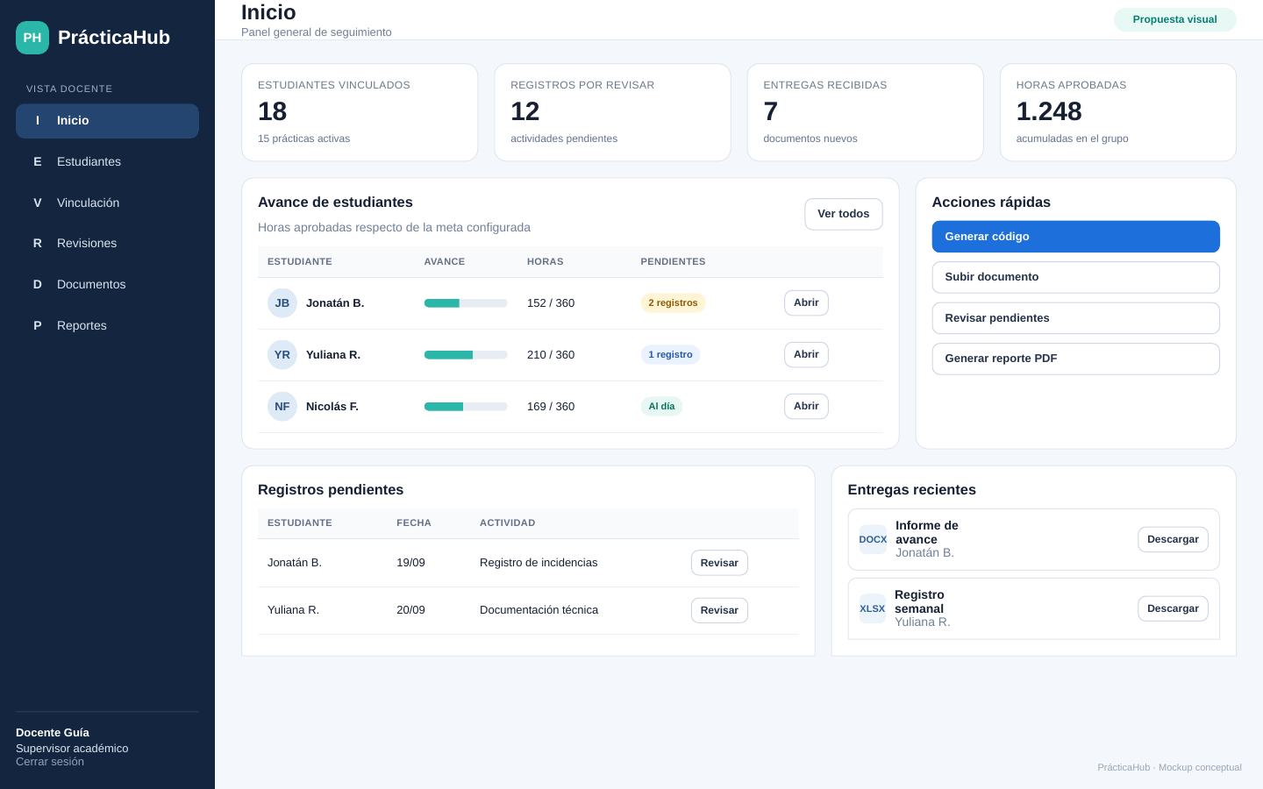
Figura 5. Mockup de inicio del perfil Docente.
La vinculación mediante código evita depender de una lista institucional preexistente en el MVP. El docente genera el código y el estudiante lo ingresa desde su cuenta, quedando registrada la relación.
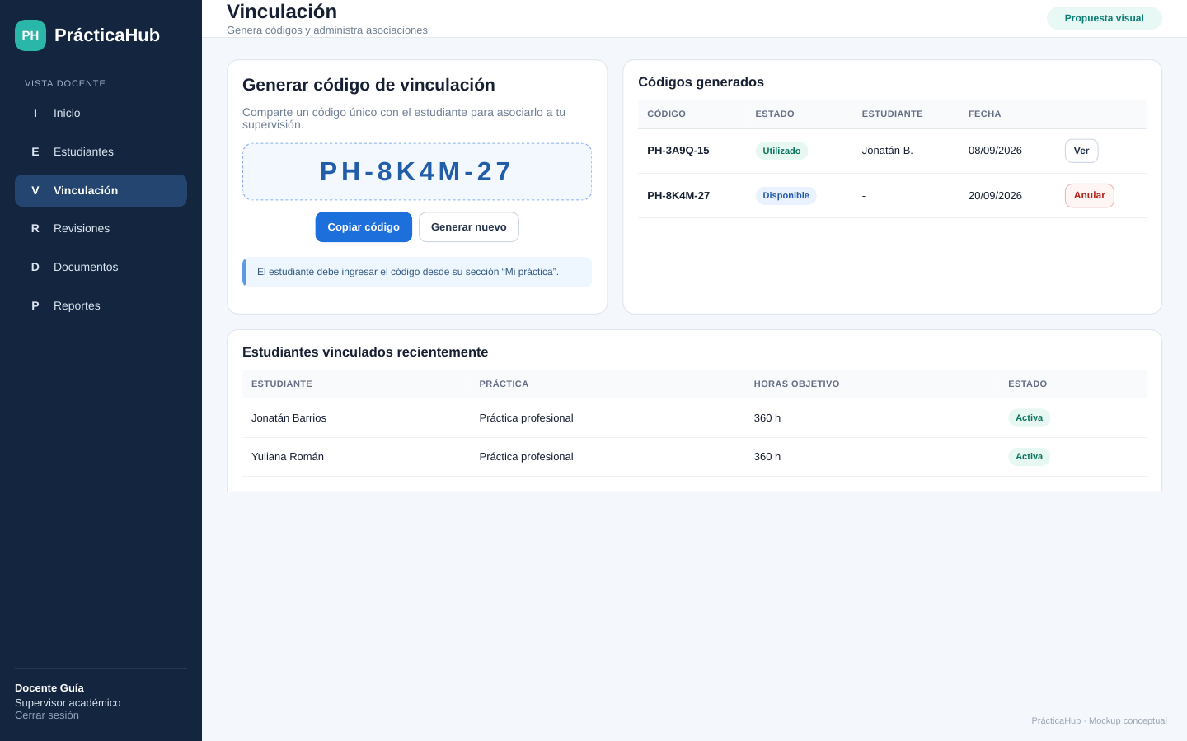
Figura 6. Mockup de generación y administración de códigos de vinculación.

5.3 Flujo documental agregado en Fase 2
El nuevo flujo documental se integra a la misma relación docente-estudiante: el docente publica una plantilla o documento; el estudiante lo descarga; si requiere entrega, el estudiante sube el archivo completado; finalmente, el docente consulta y descarga la entrega. Esta solución evita construir formularios rígidos para cada universidad.
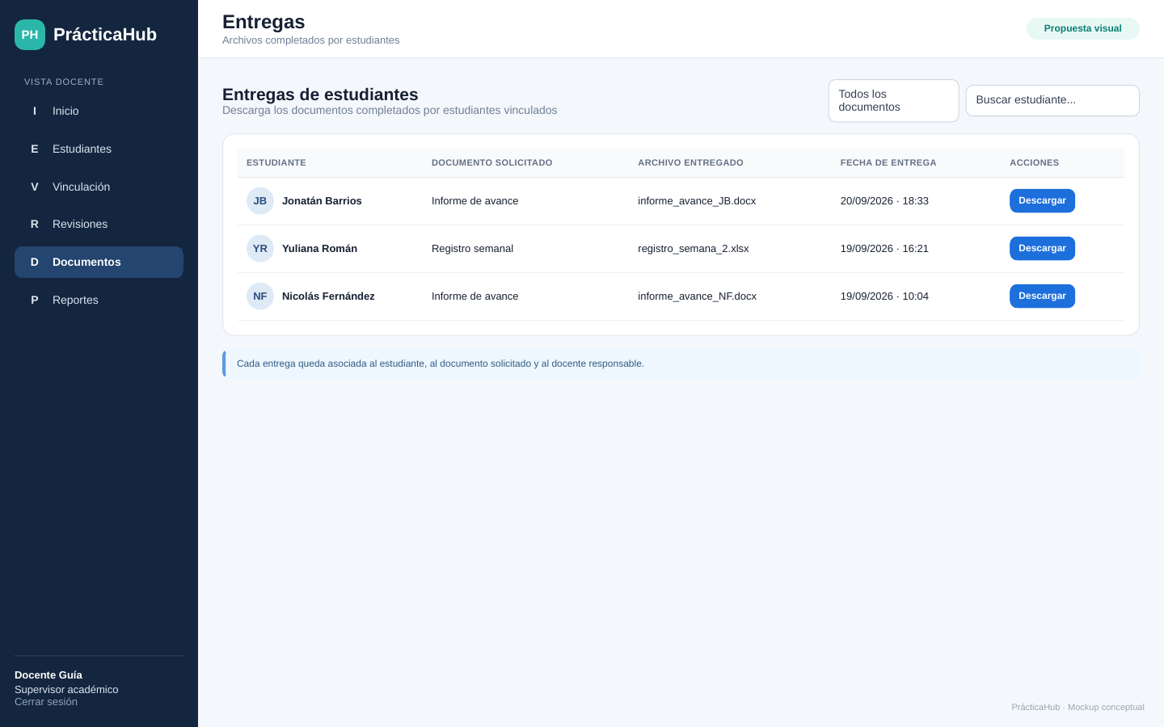
Figura 7. Mockup de entregas documentales disponibles para el Docente.

6. Diseño de datos
El modelo de datos se diseñó para soportar el núcleo funcional del MVP y mantener trazabilidad entre usuarios, prácticas, bitácoras, evidencias y documentación. La separación entre Usuario, Estudiante y Docente permite reutilizar autenticación y mantener atributos específicos por perfil.
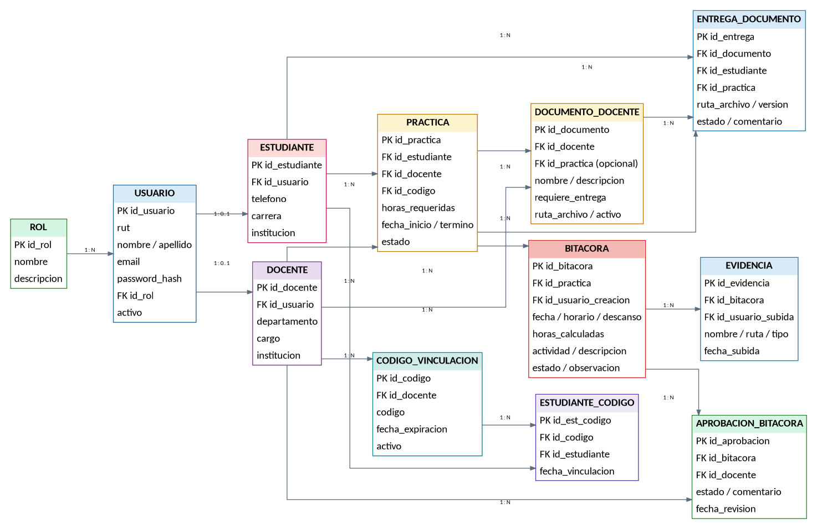
Figura 8. Modelo relacional propuesto para PrácticaHub.

6.1 Entidades principales
Entidad | Responsabilidad
ROL / USUARIO | Controlar identidad, credenciales y permisos generales.
ESTUDIANTE / DOCENTE | Mantener información específica de cada perfil.
CODIGO_VINCULACION / ESTUDIANTE_CODIGO | Registrar la asociación entre docente y estudiante.
PRACTICA | Representar el proceso de seguimiento, meta de horas, fechas y estado.
BITACORA | Registrar jornadas, actividades, horarios, descanso, horas calculadas y estado.
EVIDENCIA | Mantener metadatos de archivos asociados a un registro de actividad.
APROBACION_BITACORA | Conservar revisiones/estados efectuados por el docente cuando corresponda.
DOCUMENTO_DOCENTE | Representar plantillas o documentos publicados por el docente.
ENTREGA_DOCUMENTO | Representar el archivo completado por un estudiante y su relación con el documento de origen.

6.2 Diseño PostgreSQL
Se elaboró una primera versión del script PostgreSQL con claves primarias y foráneas, restricciones CHECK, índices y una columna generada para calcular automáticamente las horas de una bitácora. El script también contempla que los archivos no se almacenen como binarios dentro de la base, sino mediante una ruta hacia el servicio de almacenamiento cloud.
Ejemplo de regla automática
Si una jornada comienza a las 09:00, termina a las 17:30 y registra 30 minutos de descanso, el sistema calcula 8,00 horas. El usuario no ingresa manualmente el total.

6.3 Consideraciones pendientes de validación
- Definir con precisión si la aprobación de horas se realiza por registro, por período o mediante otra regla institucional configurable.
- Revisar límites de tamaño y tipos permitidos para archivos.
- Definir política de versionado o reemplazo de entregas documentales.
- Validar restricciones de edición después de una revisión/aprobación para evitar pérdida de trazabilidad.

7. Arquitectura técnica y despliegue
La arquitectura propuesta mantiene las tecnologías comprometidas en Fase 1, pero cambia el destino de despliegue desde un entorno exclusivamente local hacia servicios accesibles por Internet. Esto permite demostrar el sistema desde distintos equipos y evita que los archivos dependan del disco local de un servidor temporal.
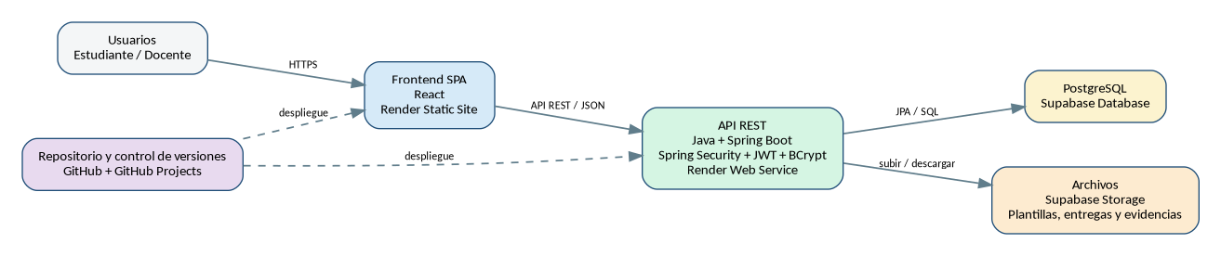
Figura 9. Arquitectura cloud propuesta para el MVP de PrácticaHub.

7.1 Componentes
Componente | Tecnología / servicio propuesto | Responsabilidad
Frontend | React | Interfaz SPA, navegación por rol, formularios, dashboard y consumo de API.
Backend | Java + Spring Boot | API REST, reglas de negocio, validaciones, seguridad y acceso a datos.
Seguridad | Spring Security + JWT + BCrypt | Autenticación, autorización y protección de credenciales.
Base de datos | PostgreSQL | Persistencia relacional de usuarios, prácticas, bitácoras, estados y metadatos.
Archivos | Almacenamiento de objetos (p. ej., Supabase Storage) | Guardar plantillas, entregas y evidencias sin depender del disco local.
Despliegue | Servicios cloud para frontend/backend y PostgreSQL | Acceso remoto al sistema durante pruebas y demostración.
Control de versiones | GitHub | Repositorio, historial de cambios y apoyo al seguimiento del trabajo.

7.2 Seguridad prevista
- Las contraseñas se almacenan como hash BCrypt, nunca en texto plano.
- JWT se utiliza para autenticar solicitudes hacia la API.
- El backend valida rol y relación entre usuarios antes de entregar datos o archivos.
- Las rutas de almacenamiento no deben utilizarse como autorización por sí solas; el acceso se valida mediante la API o políticas del servicio.
- Se validarán formato, tamaño y nombre de los archivos para reducir riesgos en cargas documentales.

8. Evidencias de avance y estado del proyecto
La Fase 2 dispone de evidencias de análisis, diseño, preparación técnica e inicio de implementación. El frontend en React y el backend en Spring Boot ya comenzaron a desarrollarse, mientras que la documentación y el modelado básico de la base de datos continúan consolidándose. En esta etapa se distingue claramente entre los artefactos ya elaborados y las funciones que todavía no se encuentran integradas, evitando presentar los mockups o avances iniciales de código como si correspondieran a un sistema terminado.
Evidencia | Estado | Qué demuestra
Investigación interinstitucional | Elaborada | Que existen procesos, documentos y evaluaciones diferentes entre instituciones, justificando un diseño flexible.
Manual funcional y mockups Estudiante/Docente | Elaborado | Flujos, navegación, permisos y experiencia esperada del MVP.
Módulo documental propuesto | Elaborado a nivel de diseño | Respuesta concreta a la retroalimentación sobre variabilidad documental.
Modelo de entidad / relacional | Elaborado | Estructura de información y relaciones necesarias para soportar el sistema.
Script PostgreSQL | Primera versión elaborada | Factibilidad de implementar el modelo con restricciones y cálculo de horas.
Arquitectura cloud | Definida | Ruta técnica para pasar de entorno local a acceso remoto.
Frontend React | En desarrollo inicial | Construcción de las primeras vistas/componentes a partir de los mockups. Se debe incorporar al anexo evidencia de ejecución y/o repositorio cuando esté disponible.
Backend Spring Boot | En desarrollo inicial | Construcción inicial de la API y estructura backend. Se debe incorporar evidencia de endpoints, ejecución, seguridad o commits a medida que se consoliden.
Integración y despliegue | Pendiente / posterior al desarrollo inicial | Integrar React, API Spring Boot, PostgreSQL y almacenamiento en la nube una vez que los módulos base estén operativos.
Pruebas | Pendiente sobre incrementos implementados | Evidenciar cumplimiento funcional, seguridad básica y reglas de negocio.

8.1 Trazabilidad entre retroalimentación y evidencia
Retroalimentación / necesidad | Ajuste realizado | Evidencia
La propuesta era general, pero no justificaba procesos de otras universidades. | Se realizó una revisión comparativa de fuentes oficiales de varias instituciones. | Matriz interinstitucional y referencias.
Existe variabilidad en documentos y procedimientos. | Se diseñó un módulo documental configurable por docente. | Mockups de documentos y entregas + entidades DOCUMENTO_DOCENTE y ENTREGA_DOCUMENTO.
El sistema debe estar disponible de manera remota. | Se reformuló el despliegue hacia arquitectura cloud. | Diagrama de arquitectura y ajuste del objetivo general.
El seguimiento requiere contar horas sin errores manuales. | Se mantiene cálculo automático desde horarios y descanso. | Mockup de registro + columna calculada en PostgreSQL.

9. Indicadores de calidad y validación
La rúbrica de Fase 2 solicita relacionar el avance con indicadores de calidad disciplinarios. En esta etapa se priorizan aquellos asociados a modelamiento de datos, desarrollo de software, gestión del proyecto y pruebas. Parte de los indicadores solo podrá considerarse completamente demostrada cuando exista un incremento funcional desplegado.
Indicador de calidad | Situación actual | Evidencia / acción siguiente
1.1 Diseña pruebas de validación | Parcialmente abordado | Se identificaron reglas críticas; falta formalizar casos de prueba.
1.2 Aplica pruebas de validación | Pendiente de implementación | Se ejecutará sobre módulos funcionales integrados.
1.3 Desarrolla mejoras en base a pruebas | Pendiente | Se documentarán incidencias y correcciones una vez iniciadas las pruebas.
2.1 Planifica proyectos informáticos | Presente | Alcance, backlog, responsabilidades, iteraciones y próximos pasos.
2.2 Controla proyectos informáticos | En desarrollo | Seguimiento por estado de tareas y revisión de desvíos/ajustes.
3.1 Diseña modelos de datos | Presente | Modelo relacional de PrácticaHub.
3.2 Implementa modelos de datos | En desarrollo | Existe un modelado básico y una primera versión del script PostgreSQL; falta validarlo con la implementación backend y ajustar el esquema según las necesidades reales.
4.1 Construye una solución de software | En desarrollo | El frontend React y el backend Spring Boot ya se encuentran en etapa inicial de construcción; la documentación funcional y técnica se mantiene en paralelo.
4.2 Integra componentes | Pendiente de integración | Los componentes comenzaron a construirse por separado; la integración React-Spring-PostgreSQL-Storage corresponde al siguiente hito técnico.
4.3 Implanta una solución | Pendiente | Despliegue cloud corresponde a hito posterior.

9.1 Casos de prueba prioritarios previstos
Caso | Resultado esperado
Cálculo de horas con descanso | El total corresponde a término - inicio - descanso y no puede ser negativo.
Acceso por rol | Un estudiante no accede a funciones administrativas del docente.
Vinculación por código | Un código válido asocia al estudiante con el docente correspondiente.
Documento del docente | El estudiante vinculado puede visualizar y descargar el archivo publicado.
Entrega del estudiante | El archivo queda asociado al estudiante y documento correctos; otro estudiante no puede acceder.
Eliminación/retiro de documento | Solo el docente propietario puede retirar el documento según la regla definida.
Evidencia de bitácora | El archivo queda asociado al registro correcto y conserva sus metadatos.
Validaciones de archivo | El sistema rechaza tipos/tamaños fuera de los límites establecidos.

10. Riesgos, dificultades y próximos pasos

10.1 Dificultades identificadas
Dificultad | Efecto potencial | Medida adoptada
Variabilidad entre instituciones | Aumento excesivo del alcance y reglas contradictorias. | Núcleo común + documentación configurable por docente.
Arquitectura originalmente descrita como local | No permitiría acceso remoto real. | Propuesta de despliegue cloud y almacenamiento externo.
Complejidad de seguridad para un equipo académico | Riesgo de errores en autenticación/autorización. | Uso de Spring Security, JWT y BCrypt con alcance de seguridad acotado.
Gestión de archivos | Riesgo de pérdida o acceso indebido. | Separación entre metadatos PostgreSQL y almacenamiento de objetos con permisos.
Tiempo de semestre | Riesgo de agregar funcionalidades no esenciales. | Mantener fuera del MVP procesos administrativos completos y nuevas funciones no validadas.

10.2 Facilitadores
- El problema y los actores principales ya están definidos desde Fase 1.
- El stack tecnológico cuenta con documentación oficial y ecosistemas maduros.
- Los mockups permiten validar el flujo antes de invertir tiempo en componentes definitivos.
- El modelo relacional y el script PostgreSQL reducen incertidumbre sobre la persistencia.
- La solución documental evita desarrollar formularios específicos por institución.

10.3 Próximos pasos priorizados
- Validar con la docente el alcance actualizado y, especialmente, el módulo documental flexible.
- Cerrar los requerimientos y criterios de aceptación del MVP.
- Crear el esquema PostgreSQL en un entorno cloud de desarrollo.
- Continuar la implementación del backend Spring Boot, priorizando autenticación, roles y vinculación.
- Continuar la construcción de las vistas principales en React y conectarlas progresivamente con la API.
- Implementar carga/descarga de evidencias, plantillas y entregas.
- Integrar dashboard y cálculo de progreso.
- Ejecutar pruebas funcionales, autorización y reglas de negocio; documentar hallazgos y correcciones.
- Desplegar una versión demostrable en la nube y preparar evidencias de Fase 3.

Individual Conclusión

Jonatán Barrios
The most important result of Phase 2 was improving the requirements after the instructor pointed out that our original definition did not sufficiently represent other higher-education institutions. Comparing official practice processes showed that the common problem is not one specific form, but the need to track activities, hours, evidence and documents under different institutional rules. This led us to refine the scope and add a configurable document module instead of hard-coding university-specific templates. The data model and PostgreSQL script also helped connect the functional requirements with an implementable structure. My next focus will be to keep the requirements, tests and documentation aligned with the actual software as the team moves from design to implementation.

Individual Reflections

Jonatán Barrios
This phase strengthened my understanding of requirements analysis because the instructor's feedback forced us to question an assumption in our first proposal: a general platform cannot be justified only from one institution's process. Researching different official procedures helped us distinguish common needs from institutional variations. Instead of expanding the project until it became unmanageable, we used that information to simplify the core and make documentation configurable. I consider this adjustment valuable because it improves both the academic justification and the feasibility of the MVP while keeping the project aligned with the time available.

Referencias
Docker Inc. (s. f.). Docker documentation. https://docs.docker.com/
Duoc UC. (s. f.). Proceso de prácticas. https://www.duoc.cl/alumnos/proceso-practicas/
IETF. (2015). JSON Web Token (JWT), RFC 7519. https://www.rfc-editor.org/rfc/rfc7519
Pontificia Universidad Católica de Chile, Instituto de Estudios Urbanos y Territoriales. (2023). Procedimiento de Práctica Profesional. https://estudiosurbanos.uc.cl/wp-content/uploads/2023/09/Procedimiento-Pr%C3%A1ctica-Profesional.pdf
Pontificia Universidad Católica de Valparaíso, Escuela de Arquitectura y Diseño. (2019). Formato Informe de Práctica Profesional. https://www.ead.pucv.cl/app/uploads/2019/08/Formato-Informe-de-Pr%C3%A1ctica-Profesional_2019_2S.pdf
PostgreSQL Global Development Group. (s. f.). PostgreSQL documentation. https://www.postgresql.org/docs/
React Core Team. (s. f.). React documentation. https://react.dev/
Render. (s. f.). Documentation. https://render.com/docs/
Schwaber, K., & Sutherland, J. (2020). The Scrum Guide. https://scrumguides.org/
Spring. (s. f.). Spring Boot reference documentation. https://docs.spring.io/spring-boot/
Supabase. (s. f.). Supabase documentation. https://supabase.com/docs/
Universidad Andrés Bello. (s. f.). Centro de Empleabilidad: módulos de prácticas en Conecta UNAB. https://alumni.unab.cl/centro-de-empleabilidad/

Anexo A. Evidencias visuales
Las siguientes imágenes corresponden a artefactos de diseño elaborados para la propuesta funcional. Se incluyen como evidencia de avance y deben ser validadas antes de considerarlas interfaz definitiva del producto.
Anexo A.1. Vista general del estudiante.
Anexo A.2. Documentos disponibles para el estudiante.
Anexo A.3. Vista general del docente.
Anexo A.4. Administración de documentos del docente.
Anexo A.5. Entregas documentales de estudiantes.
Anexo A.6. Modelo de datos propuesto.
Anexo A.7. Arquitectura cloud propuesta.

Anexo B. Correspondencia con la rúbrica de Fase 2
Indicador de evaluación | Dónde se evidencia en este informe
1. Propone ajustes considerando dificultades, facilitadores y retroalimentación. | Sección 2 y Sección 10: investigación interinstitucional, módulo documental, ajuste de alcance y despliegue cloud.
2. Aplica metodología para lograr objetivos. | Sección 3: Scrum adaptado, tablero visual, responsabilidades y estado de actividades.
3. Genera evidencias de avance. | Secciones 5 a 8 y Anexo A: mockups, modelo de datos, script PostgreSQL y arquitectura.
4. Utiliza lenguaje técnico preciso. | Terminología de arquitectura, API REST, JWT, BCrypt, PostgreSQL, roles, entidades, reglas de negocio y almacenamiento.
5. Redacción, ortografía, citas y referencias. | Documento completo y sección Referencias con fuentes oficiales/técnicas.
6. Cumple formato de informe de avance. | Portada, índice, abstract bilingüe, desarrollo de ingeniería, conclusiones y reflexiones en inglés, referencias y anexos.
7. Cumple indicadores de calidad disciplinarios. | Sección 9: relación explícita con pruebas, gestión, datos y desarrollo de software.
8. Abstract, conclusiones y reflexión en inglés. | Abstract en inglés, Individual Conclusions e Individual Reflections.

